

**３月号室月号**

**『プラス ドゥ 元気っ子 通信』**

|  |  |
| --- | --- |
| 発行日 | 令和６年３月　石田 |
| 日にち | 毎週 月・火・水・木・金［祝日を除く］ |
| 時間 | 午前9時30分から午後2時30分まで |
| 場所 | ながさわ保育園支援センター |

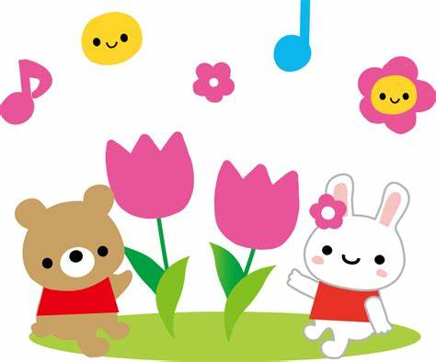今年の冬は暖冬ということでしたが。時よりとても寒い日もあり、衣服の調節や、体温調節をしながら健康管理をしっかりとしていきましょう。

０歳児、１歳児のつどいを毎月の行事に取り入れています。内容は、絵本の読み聞かせや、手遊びなど年齢に応じて行っています。０歳児さんは、繰り返しのある絵本をみたり、１，２歳児さんは少しお話のあるものを読んだりしています。子供さんの様子をみていると、それぞれに興味のある本は違います。落ち着いて聞けないと悩まれるお母さんもいますが、興味のある絵本だと聞いてくれています。いろんな絵本にふれるということは大事なことを感じます。お子さんの様子を見ながら選択し、たくさんの絵本を紹介していきたいと思います。

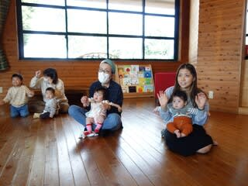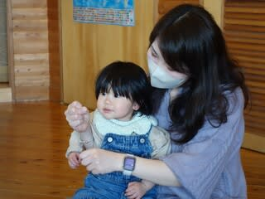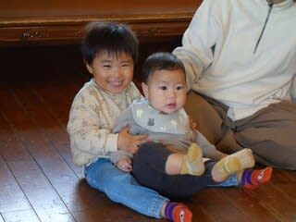



お雛様製作＆バレンタイン製作の様子

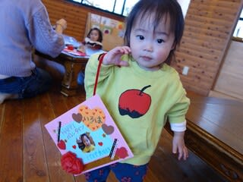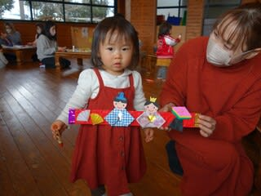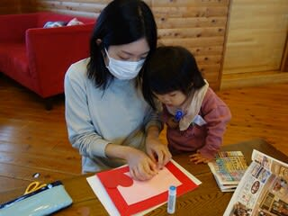

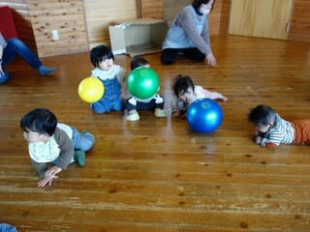

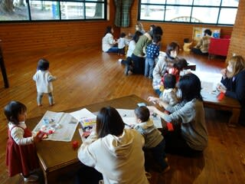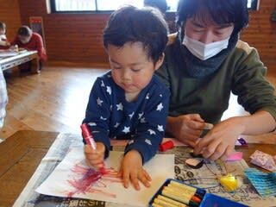

1年間、たくさんの方に遊びにきて頂きありがとうございました。幼稚園、保育園に入園される方も元気に楽しく園生活を送れることを願っています。おうちで子育てされる方は気軽にご利用して下さい。

お待ちしています。